新 书 推 荐

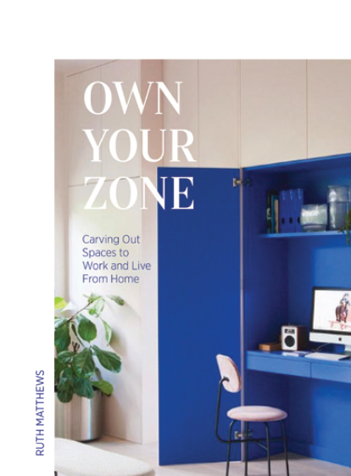
中文书名：《拥有你的空间：在现代家居中最大化工作和生活空间》
英文书名：OWN YOUR ZONE: Maximising Style & Space to Work & Live in the Modern Home
作 者：Ruth Matthews
出 版 社：Quadrille
代理公司：ANA/Connie
出版时间：2022年9月
代理地区：中国大陆、台湾
页 数：192页
审读资料：电子稿
类 型：建筑与艺术设计

内容简介：

创造一个多功能和时尚的工作和生活在家里的空间。

《拥有你的空间》可以帮助你创造一个多功能的，平静的空间，为你工作，在家里生活和工作之间达到完美的平衡-在风格上不妥协。我们的家现在需要服务于多个目的；它应该是一个我们工作、锻炼、喝酒、吃饭和放松的地方。有了自己的区域，学习如何把你的家划分为工作和娱乐的不同区域。创造一种能让你在工作之初就进入状态的环境，在下午5点半到来的时候也能轻松地放松下来。随着越来越多的人在家工作，这似乎将成为我们的“新常态”(包括Twitter和Facebook在内的公司都表示，他们将永远允许员工在家工作!)，工作与生活的界限已经变得非常模糊。工作和生活的分界线已经变得无可救药地模糊了。无论你是在卧室还是在厨房工作，学习如何在一个房间里创造一个空间来帮助你朝九晚五的专注，为所有重要的休息时间创造一个读书的角落，或者为瑜伽创造一个整洁的空间。

作者简介：

露丝·马修斯(Ruth Matthews)是伦敦的室内设计博主、顾问、设计师和摄影师。2013年，她开始了自己的博客“设计苏打”(Design Soda)，记录她在预算紧张的情况下创造一个美丽、小空间的旅程。7年后，她自豪地拥有了一所房子，但她的生活方式没有变——在不花大钱的情况下打造一个有趣而时尚的家。露丝与众多品牌合作，包括Anthropologie, Ca’Pietra, Cox & Cox, Cult Furniture, Desenio, Farrow and Ball, Habitat, John Lewis, Loaf, L’occitane, MADE, Maison du Monde, Marks & Spencer, Scandibørn, Soho Home, Wayfair, West Elm和The White Company等。

- 一个现实和负担得起的室内设计方案。
- 分区是关于从你现有的东西开始——你不一定需要买新的东西——所以它对那些精打细算的人来说是完美的。
- 对于大多数大型企业来说，未来是混合的。

内文插图：

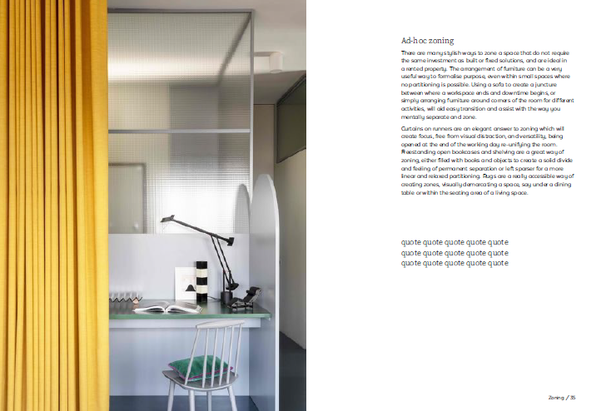
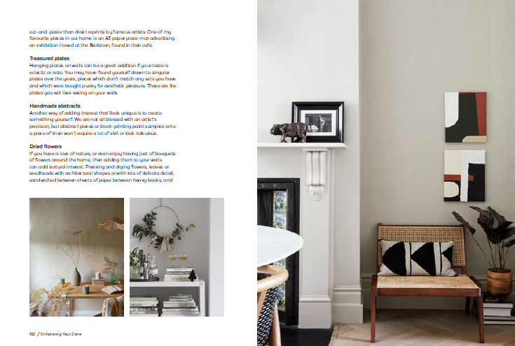

谢谢您的阅读！
请将回馈信息发至：萧涵糠(Connie Xiao)
安德鲁﹒纳伯格联合国际有限公司北京代表处
北京市海淀区中关村大街甲59号中国人民大学文化大厦1705室, 邮编：100872
电话：010-82449325
传真：010-82504200
Email: Connie@nurnberg.com.cn
网址：www.nurnberg.com.cn
微博：http://weibo.com/nurnberg
豆瓣小站：http://site.douban.com/110577/
微信订阅号：ANABJ2002


